Připomínky ke studii proveditelnosti " REVITALIZACE LOKALITY HRADISKO-VÝCHOD" 2022

Z veřejného projednání 4.10. 2022 (zúčastnilo se asi 35 osob)
- Důraz na propojení lokality s cyklostezkou na Hlušovice/Šternberk
- Upozornění na dopravní zátěž (prašná komunikace) v navazujícím území podél železniční trati

Zaslané připomínky:
Národní památkový ústav ú.o.p. Olomouc
Projednání studie proveditelnosti " REVITALIZACE LOKALITY HRADISKO-VÝCHOD" – doplnění zápisu (rozšířené)6. 9. 2022 od 14:00
Areál Klášterního Hradiska se nachází na skalnatém návrší nad levým břehem řeky Moravy, severovýchodně od historického centra města Olomouce. Současný vzhled získal klášter barokní obnovou prováděnou v průběhu 17. a 18. století. Komplex kláštera dotváří jeho zahrady. Konventní zahrada leží severně od kláštera. Vyhraničená je obvodovou ohradní zdí a drobnými stavbami. Na severní straně je ukončená bývalým letním refektářem. Opatská zahrada leží jihovýchodně od klášterní budovy a navazuje na čtyřkřídlý hospodářský dvůr. Je rovněž ohrazena ohradní zdí se dvěma bránami. Na východní straně na ní navazuje bývalá štěpnice, která byla rovněž vyhraničena ohradní zdí, která se však nedochovala do dnešní doby ve své celistvosti.
Celý areál, zejména hlavní klášterní budova s věží vytváří nepominutelnou krajinnou a urbanistickou dominantu. Jejímu postavení v krajině odpovídá i zvolené měřítko, které se netýká jen řešení celkových hmot, ale i řešení mnohých jednotlivých architektonických detailů. Význam areálu byl podtržen ještě v období baroka i později napojením jeho na důležité body v okolí pomocí cest lemovaných alejemi. Nejvýznamnější z nich vznikla po vybudování cesty mezi Sv. Kopečkem a Klášterním Hradiskem v roce 1752, která se v torze v blízkosti kláštera dochovala do dnešní doby. Další alej lemovala cesty vedoucí do Olomouce a v neposlední řadě tzv. Černou cestu, kde se alej dochovala do dnešní doby. Okolí kláštera bylo hospodářsky využívané a také i vícekrát do roka zaplavované. V pozdější době byl na JZ a Z straně od kláštera vysazen ovocný sad, který však neměl dlouhého trvání. Klášter si tak uchoval dominantní postavení ve svém širším okolí, i když zástavba panelových sídlišť se k němu ne vždy vhodně přiblížila.
Doposud jsou na areál kláštera umožněny pohledy od jihu a také ze Sokolovské ulice přes polní kulturu, která je součástí původního krajinného uspořádání. Původní alej se sochami svatých se do dnešní doby nedochovala mimo krátkého úseku podél západní ohradní zdi bývalé opatské zahrady, která v dnešní době pokračuje až k mostu před klášterem. Tento úsek mezi opatskou zahradou a klášterem zde však nebyl vždy. Existence stromů v tomto úseku neumožňuje shlédnout klášter z místa před vstupem do něj v jeho plné monumentalitě a celistvosti a nemělo by s ní být do budoucna počítáno, tak jak je to řešeno v předložené studii. Klášter dominoval nejenom v pohledech z jižní, ale i ze západní a východní strany, kde je dobře viditelný od železniční trati mezi Olomoucí a Zábřehem, ale i z Černé cesty a zejména pak z pohledů ze Sv. Kopečka.
Z výše uvedeného vyplývají i připomínky k předložené studii:
1. Plocha jižně před opatskou zahradou by měla zůstat volná s využitím pro pěstování polních plodin nebo využitá jako louka bez dalšího členění cestami, mimo případné okružní cesty vedené na okraji této plochy napojené na tzv. Černou cestu a další okolní komunikace. Tato plocha by také neměla být členěna porosty dřevin tak, aby z ulice Sokolovské a od jihu nebyly tříštěny pohledy na klášterní areálu a ten mohl být vnímán ve své plné monumentalitě.
2. Původní alej doplněná sochami svatých umístěných na podstavcích se sice do dnešní doby nedochovala. Tvořila však důležitou komunikační i kompoziční osu. I když podle plánované úpravy má být trasa Sokolské ulice upravována, měl by zde vzniknout chodník po pravé straně silniční komunikace při pohledu na klášter, ze kterého by mohl příchozí celý areál postupně pozorovat bez překážek. Původní alej by se zde mohla obnovit pouze v náznaku, po vyhodnocení hlavních os dálkových pohledů z mostu u Bristolu a protějšího břehu řeky Moravy.
3. Kolem dochované část původní poutní komunikace z roku 1752 vedoucí na Sv. Kopeček by měla být vysazena alej, která by tuto důležitou kompoziční osu zvýraznila.
4. Navrhované úpravy, včetně úprav terénu by měly být ve větším odstupu od východní ohradní zdi bývalé štěpnice tak, aby celý areál bylo možné z jihovýchodní strany vnímat jako jeden celek, jako tomu bylo v minulosti.
5. Navrhované úpravy u tzv. Černé cesty odsunout dál od ní, aby nekonkurovaly jejímu dominantnímu postavení v okolní krajině (úpravy po pravé straně cesty při pohledu ke klášteru). Tak, aby působila solitérně podobně jako v minulosti.
6. Před dokončením by navrhované úpravy měly být konzultovány s NPÚ.
7. V souvislosti se zpracovávanou dokumentací konstatujeme, že některé objekty v areálu Česko Britské Mezinárodní školy a Mateřské školy – Olomouc byly postaveny v rozporu s platnými podmínkami ochranného pásma (Ochranné pásmo poutního kostela Navštívení Panny Marie na Svatém Kopečku u Olomouce, rejstř. Č. ÚSKP 3369)
8. Při veškerých úpravách v řešeném území je nutné dodržovat podmínky ochranného pásma (OP uvedené v předchozím bodě)
Zohlednění připomínky:
Připomínky 1), 2), 3) a 5) budou zapracovány do návrhu studie, ostatní připomínky budou uvedeny v textové části tak, aby mohly být odpovídajícím způsobem zohledněny v dalších stupních projektové dokumentace.

Anonymní odesílatel
Kdy přesně bude nájemcům zahrad za Klášterním Hradiskem oznámeno, že přijdou o zahrady???? Proč bude fungující kolonie zničena a ne zachována??? Z jakého důvodu budou části zahrad nahrazeny sady?
Zohlednění připomínky:
V současnosti je pozemek parc. č. 113/24 v k. ú. Pavlovičky, na které se nachází stávající zahrádkářská kolonie, ve vlastnictví společnosti ČD a.s. Pro území platí podmínky ochranného pásma areálu chrámu Navštívení P. Marie na Sv. Kopečku a areálu bývalého premonstrátského kláštera Hradisko, které vylučuje pozemní stavby v lokalitě č. 4, kam patří areál kláštera Hradisko a jeho přímé okolí. V souladu s podmínkami ochranného pásma je na předmětných pozemcích vymezena v Územním plánu Olomouc přestavbová plocha veřejné rekreace 07/091P a částečně přestavbová plocha veřejných prostranství 09/092P. Studie zde prověřila jako jednu z možností využití komunitní zahrady s cílem nabídnout v souladu s platným územním plánem alternativu využití se zajištěním průchodnosti území, zlepšení vizuální podoby a snížení bariér v území a současně s možností i nadále se věnovat relaxaci, pěstování ovoce a zeleniny. Je třeba zdůraznit, že město ani nyní, ani výhledově neplánuje změnit využití plochy zahrádkové kolonie a mimo záměru revitalizovat plochu brownfieldu pro přírodně-rekreační využití nemá ani konkrétní investiční záměry pro sousední městské plochy. Ve vypracované studii po zapracování připomínek bude zdůrazněna skutečnost, že se jedná o stávající zahrádkářskou kolonii. Dokončený návrh studie bude zveřejněn na webových stránkách města.

Odesílatel č. 1
Dobrý den,
dostala se ke mně zmíněná studie a objevil jsem možnost psát připomínky. Bydlím na Černé cestě a většinu svého života působím na skautské klubovně, která přímo přiléhá k řešené oblasti. Takže změny v těchto místech se mě osobně dotýkají.
Chci říct, že jsem velmi rád, že se řeší úpravy této oblasti. Prostudoval jsem si dokumenty ke stažení 01 - 08 (Zahrada Olomouc) a také dokument 203 (knesl + kynčl). Pokud to správně chápu, tak knesl + kynčl je původní studie, Zahrada Olomouc je novější.
Při porovnání dvou studií mám pocit, že z původního plánu "rekreačního parku, který bude sloužit obyvatelům Olomouce" se stává prostor, kde se můžou lidé pohybovat po betonu a případně si sednout na květináč. A to je hlavní důvod, proč píšu tento email.
Chybějící prostor pro lidi - v nové studii naprostou většinu plochy zabývají porosty a keře nižší. Podle vizualizací to vypadá, že se nepočítá s tím, že by se v nich mohli pohybovat lidé. Pokud je v návrhu "parkový trávník", je to plocha bez stromů, nebo je podél cesty. (stejnou barvu jako trávník má i komunitní zahrada, ale to je asi omyl). Oproti tomu v původním návrhu zabírají většinu plochy volně přístupná sportoviště a trávníky se stromy. To mi přijde pro lidi mnohem užitečnější.
Chybějící lavičky - v navrhu jsou sedací prvky pouze u rybníku. Žádné jiné lavičky jsem nenašel.
Chybějící parkoviště - u Kláštěrního Hradiska denně parkuje velké množství aut, která parkují na cestě směrem ke skautské klubovně a je pro ně vyhrazeno i parkoviště u cvičné plochy autoškoly.
Přebývající open air akce - jelikož mám okno ložnice tímto směrem, obávám se, že zde budou probíhat celé léto velmi hlučné akce, které sníží kvalitu mého spánku a tím i života. Což je smutné, protože jsem doufal, že tyto úpravy povedou naopak ke zlepšení. Prostor určený pro open air akce je přímo mezi sídlištěm a nemocnicí.
Myslím, že by bylo lepší využít volnou plochu například pro psí výběh - a to psa nevlastním. Mohlo by se tím snížit množství exkrementů na ostatních travnatých plochách.
Přebývající komunitní zahrady - vypadá to, že tyto zahrady jsou v novém návrhu velmi důležité. Ve vizualizacích zabírají první místo. Mně přijde, že je to prostor určený pro pár lidí, kteří se starají o to svoje, ale neslouží širší veřejnosti. Opět musela ustoupit sportoviště.
Chybějící dětské hřiště
Chybějící veřejné WC - problém téměř všech olomouckých parků, snad bude v budově s kavárnou a bude opravdu veřejně přístupné.
Děkuji, že jsem mohl napsat své připomínky
Zohlednění připomínky:
Koncepce využití území rozpracované studie proveditelnosti „Revitalizace lokality Hradiska-východ“ upřesňuje územní studii „PARK KLÁŠTERNÍ HRADISKO“ – ČÁST ÚS-25 „HRADISKO-VÝCHOD“ s cílem zohlednit majetkoprávní vztahy, stávající přírodní prvky (vodní plochu a dřeviny na základě provedených průzkumů), částečně využít stávající zpevněné plochy (viz referenční příklady) a navrhnout etapizaci pro možnost postupné realizace úprav území. Navrhuje jak plochy pro relaxaci, tak pro sportoviště. Dle připomínky bude toto podrobněji specifikováno a upravena legenda.
Umístění laviček a dalšího mobiliáře bude řešeno v dalších stupních projektové dokumentace. Mobiliáři se ve studii podrobně věnuje část Detaily a vizualizace oddíl 11- mobiliář. Open-air aktivity jsou uvedeny v územní studii jako možnost využití území, ve studii proveditelnosti se s nimi dále nepočítá. Parkovací místa pro návštěvníky a uživatele území jsou navržena. Komunitní zahrady – podrobněji viz další připomínky. Veřejná wc jsou uvažována v objektu kavárny/zázemí.
Odesílatel č.2
Dobrý den,

Dle mého názoru by bylo vhodné konečně vybudovat v Olomouci areál typu "skate plaza" jako je tomu v každém větším (dnes i menším) městě v ČR.

Olomouc se bohužel dodnes nemůže pyšnit žádným takovým prostorem pro mladé. Jistě, budete argumentovat tím, že v Olomouci již jeden skatepark existuje - nachází se v městské části Neředín, ovšem tento park je primárně určený pro BMX kola a také velmi zastaralý a malý. Proto je v Olomouci několik let budován tzv. DIY (Do It Yourself) skatepark v prostoru bývalého parkoviště hobbymarketu Baumax. Tady je ovšem naprosto nevhodný povrch pro kolečkové sporty typu - skateboarding, in-line brusle či stále populárnější koloběžky.

V odkaze posílám případné návrhy, kterými se lze inspirovat i u nás - sportoviště lze krásně zakomponovat do prostředí přírody a nenarušit tím okolní prostor. Tyto prostory jsou čím dál více oblíbené po celém světe. Investice do takového projektu není vysoká a vzniká tak bezúdržbové sportoviště, které nevyžaduje v budoucnu žádné další investice.

Zde posílám odkaz na již realizované projekty v Praze, které se těší velké popularitě:
https://uustudio.cz/
https://www.earch.cz/architektura/clanek/mladi-architekti-ze-studia-unicornunicron-navrhli-skatepark-jako-otevreny-verejny-prostor
Dalšími okolními městy přímo tady na Moravě, které se aktuálně rozhodly tyto projekty realizovat jsou např. Zábřeh i Mohelnice viz. odkaz.
https://sumpersky.denik.cz/zpravy_region/skatepark-zabreh-lom-mohelnice-110222.html

Již několik let čekáme, kdy něco takového bude v Olomouci a tento prostor se k tomu vyloženě nabízí.

Přeji krásný den
S pozdravem
MS

Zohlednění připomínky:
Podobné aktivity jsou dle studie v lokalitě možné na části ponechaných zpevněných ploch. Konkrétní příklady budou doplněny do části Detaily a vizualizace.

Odesílatel č.3
Dobrý den,
posílám návrh motoric parku, který funguje již několik let (Braunau am Inn - narodil se tam Hitler - u německých hranic) a mají tam tento super Motoric park. Je to pro lidi od 3 do 99 let. Cena pořízení 360 00 euro - půlku hradil jejich kraj, půlku město. V oblasti Klášterního Hradiska by tato záležitost byla super. V případě dalších podrobností co a jak mě neváhejte kontaktovat.
Pěkný den
Ukázka ze zaslaných materiálů:
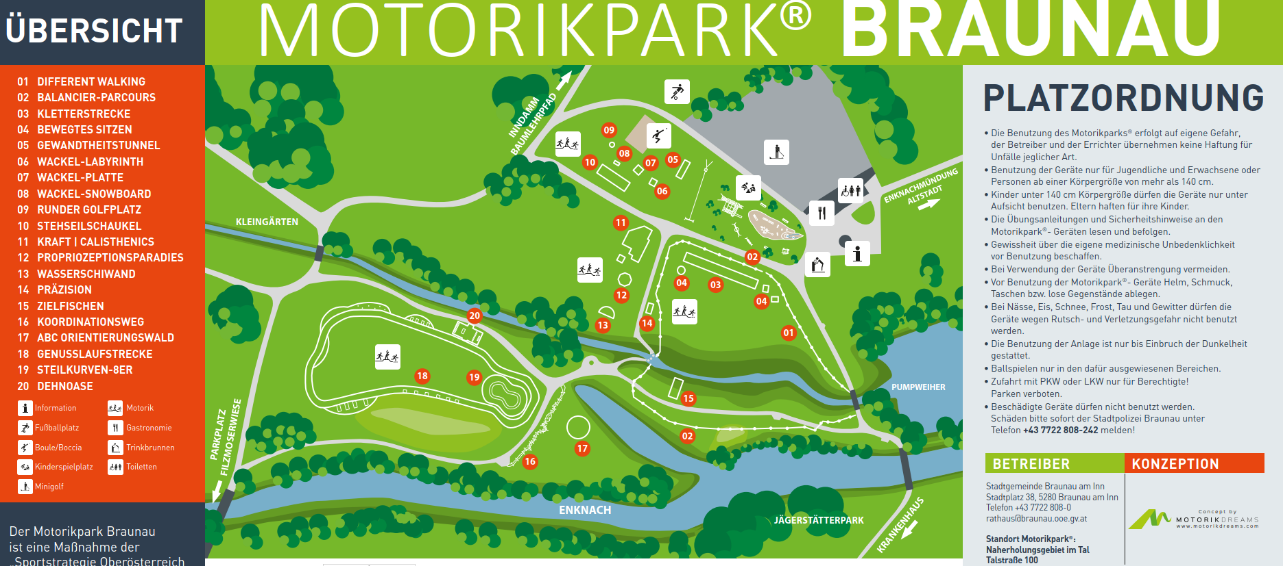
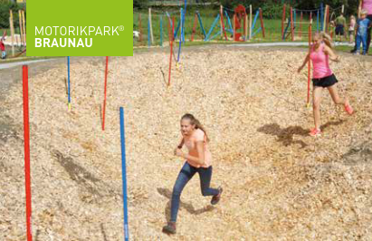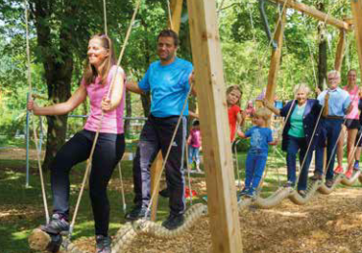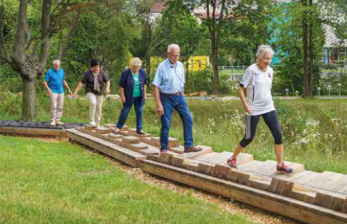
Zohlednění připomínky:
Podobné aktivity jsou dle studie v lokalitě možné. Ve studii jsou podobné prvky uvedeny v části Detaily a vizualizace oddíl 10 - green gym. Konkrétní příklady budou do studie doplněny. Konkrétní příklady budou doplněny do části Detaily a vizualizace.
Odesílatel č.4
Dobrý den paní Richterová,
chtěl bych reagovat na studii Hradisko-východ.
Některé prvky se mě líbí, ale některé návrhy prostranství jsou úplně prázdné a v reálu nevím, jak by mohli byt smysluplně využité.
V Olomouci chybí (už cca 20 let) moderní betonový skatepark, na který město ještě nikdy bohužel nenašlo peníze. A myslím, že je to ostuda. Stačí se jen podívat po mnoha vesnicích a menších městech než je Olomouc v Olomouckém kraji a zbytku ČR a najdou se pěkné moderní betonové skateparky jen v Olomouci nic. Argument města, že skatepark je u letiště v Neředíně je nesmyslný. Tento "park" je postavený podle pana Jílka, který jezdil na kole BMX a podle toho to tam i vypadá. Pro skateboarding to není použitelné.
Pro inspiraci nedávno vznikl tento pěkný park v Řeporyjích od UU Studio: https://uustudio.cz/project/volnocasovyarealreporyje
Myslím, že něco takového by se hodilo i pro projekt Hradisko.
Děkuji
Zohlednění připomínky:
Podobné aktivity jsou dle studie v lokalitě možné na části ponechaných zpevněných ploch. Konkrétní příklady budou doplněny do části Detaily a vizualizace.

Odesílatel č.5
Vážená paní Veroniko Richterová,
jménem skautského střediska mjr. Karla Haase Olomouc, z.s. sídlícího v bezprostřední blízkosti brownfieldu Hradisko-východ si dovolujeme podat několik připomínek k plánované revitalizace daného území.
Prvně jsme velmi rádi, že dotčenému území se dostane nového využití, z kterého bude moct profitovat široká veřejnost. Velmi nás těší množství zeleně, které studie obsahuje.
Byly bychom rádi, kdyby ve studii proveditelnosti a později i v realizaci záměru objevilo sportovní hřiště s fotbalovými brankami, basketbalovými koši a volejbalovými sítěmi. Stejně tak přivítáme výstavbu venkovního workout hřiště a boulderpark na lezení.
Domnívám se, že by tyto sportovní prvky dodaly parku na flexibilitě využití, přilákali více návštěvníků, nabídli veřejnosti prostor pro aktivní relaxaci, vedli mládež k tělovýchově.
Obáváme se, že nově vzniklí park by se mohl stát prostorem hostící hromadné veřejné akce sportovní i kulturní (např. cirkus, beerfest, různorodé koncerty a festivaly). Na adrese Černá cesta 69, Olomouc 77900 provozujeme skautskou klubovnu. Každý den v odpoledních hodinách se na ní věnujeme výchově mládeže. O víkendech pak klubovnu sami využíváme pro naše členy k výchovné činnosti, nebo ji pronajímáme převážně jiným výchovným organizacím.
Neradi bychom proto byli v výchově činnosti omezeni negativními externalitami pramenícími z hromadných veřejných akcí např. nadměrný hluk z reprodukčních zařízení, nadměrné znečištění okolí klubovny odpadky původem od hostů masových akcí, nadměrný pohyb podnapilých osob v okolí klubovny, prodej alkoholu a jiných omamných látek v bezprostřední blízkosti skautské klubovny, nadměrný provoz automobilové dopravy při chystání a úklidu masových akcí.
Proto navrhujeme, aby celý nově vzniklí park nebyl využíván k hromadným veřejným akcím.
S úctou,
Petr Jašek
skautský vedoucí
Junák - český skaut
středisko mjr. Karla Haase Olomouc, z. s.
adresa sídla: Zikova 12, 77900, Olomouc
adresa klubovny: Černá cesta 69, Olomouc
Zohlednění připomínky:
Studie navrhuje v lokalitě různé typy aktivit a sportovišť (viz část Detaily a vizualizace oddíl 9- aktivity), které budou dále upřesněny v dalších stupních projektové dokumentace.
Open-air aktivity jsou uvedeny v územní studii jako možnost využití území, ve studii proveditelnosti Revitalizace lokality Hradisko-východ se s nimi dále nepočítá.
Odesílatel č.6
Vážená paní Richterová,
rád bych se svým pohledem zapojil do připomínkového řízení ke Studii proveditelnosti Hradisko-východ.

Danou oblast dlouhodobě sleduji a uvítal jsem proto informaci, že se po letech, od poslední ohlášené studie, město touto lokalitou zabývá. Tato lokalita má velký potenciál svou rozlohou. Zároveň má však také několik charakteristik, které její snadnější revitalizaci ztěžují. Jednou z nich je nepochybně ochranné pásmo Klášterního Hradiska, jinou poté samotná podoba brownfieldu, kdy je veliká část prostoru vybetonovaná.

Při svých připomínkách se budu několikrát odkazovat ke studii z roku 2015 od studia knesl + kynčl architekti.
Hned na úvod bych rád vyzdvihl, že mě velmi těší snaha vyčistit a revitalizovat Svatoondřejský rybník. Myslím, že může být zajímavým prvkem v celé koncepci této rekreačně-sportovní plochy.

Dále však doplňuji několik připomínek k nedostatkům, které v nové studii vnímám:
- Zatímco předchozí studie se snažila propojovat rekreační a sportovní zóny a dávala tak možnost vzniku místa, za kterým by Olomoučanům dávalo smysl na místo přijít/přijet, současná studie pouze vypráví příběh o místě, kde beton řízeně zarůstá travou a břízami.
- Zatímco předchozí studie navrhovala na území množství prvků pro různé sporty (in-line okruh, pupmtrack, bouldery, hřiště u zázemí, posilovací stroje, dopravní hřiště), tato nová se ke sportovnímu využití plochy hlásí jen symbolicky třemi tenisovými kurty a podivně na betonové ploše znázorněným derivátem dopravního hřiště a jakéhosi jiného hřiště.
- Sportovně tak nový areál přivolá jednotky lidí (tenis, pár dětí na dopravním hřišti, namalované hřiště..?) Oproti možnosti zaujmout výrazně větší množství lidí například zachováním inline okruhu, běžeckým okruhem po zpevněnějších cestách, přidáním pískových hřišť na plážový volejbal, hřiště na malý fotbal... a zároveň aktivitami, které jsou současné době trendy a lákají lidi ke sportu - boulderovací plochy, pumptrack, případně pořádné rampy pro koloběžky, bmx-kola a skateboardy. Zde může posloužit jako úspěšná praxe například Škoda park v Plzni (https://www.skodasportpark.cz/), kde se díky zajímavé koncentraci sportovišť schází aktivní lidé několika věkových kategorií.
- Tato lokalita má obrovský potenciál stát se malým centrem volného sportu v Olomouci. Tato studie na tuto příležitost naprosto rezignuje.
- V předchozím návrhu byla pravá část věnována třem velkým sportovištím. Nyní se studie snaží se dát prostoru jiný smysl umístěním sadů a komunitních zahrad. V současné chvíli tam ale již zahrady jsou, byť v koloniích v nájmu. Z pohledu užitku tak studie navrhuje zahrady (kolonie) nahradit zahradami (komunitní), což s ohledem na rozlehlost areálu a potřebu dát smysl jeho částem, vnímám jako zbytečné plýtvání. Bude město dané komunitní zahrady spravovat? Soudím, že by bylo snadnější ponechat zde zahrádkářskou kolonii a případný prostor pro komunitní zahradu nějak vymezit v rámci středové části – například v prostoru nad Svatoondřejským rybníkem (namísto betonových panelů s břízami).
- Pravou částí dané lokality je v obou studiích naplánovaná asfaltová cesta s alejí někam dále k Farmaku. V původní studii, kterou ta nová v této věci převzala, je navržena dvouproudá asfaltka v šíři 7 m. V realitě, ale tato cesta nepokračuje jinam než na nejprve panelovou cestu a následně na polní zpevněnou cestu. Ani podle posledních úprav územního plánu města (viz příloha) tato komunikace nemá výraznějšího významu a za Farmakem nenavazuje na žádnou z komunikací, které by výrazně zvyšovaly obslužnost této části Černovíra. Současně je v dané lokalitě územním plánem vedena „jen“ cyklostezka. Podle mého názoru je v současném napojení komunikací a charakteru dané rekreační oblasti výrazně vhodnější danou cestu neprojektovat jako hlavní osu této oblasti. Myslím, že to by hodně uvolnilo ruce s danou lokalitou pracovat jako s celkem a z nové vzniklé křižovatky by mohla cesta pro auta (pokud by to bylo nutné) vyvedena na samý pravý okraj území, které by takto ohraničila a na severní straně by se napojila na stávající zakončení. Případně, pokud už by tam musela skutečně být, tak bych ji od nějakého bodu (řekněme parkoviště) projektoval jen jako cyklostezku a omezil tak průjezd vozidel v lokalitě. Obě varianty umožňují držet „rezervu“ do budoucna na případné přímé vedení nebo rozšíření na cestu pro vozidla, pokud k tomu bude v navazujícím trasování důvod. Ten ale zatím není.
- Levá část studie (levá od současné aleje na Černou cestu) pracuje s prostorem jako místem pro open-air akce. To si dovedu představit. Jen je dle mého škoda, že třeba i zde není nějaký sportovní prvek pro dobu, kdy zde zrovna žádný „cirkus“ nestojí. Opět by to mohla být třeba jen provazující inline stezka nebo nějaký dětský koutek (prolézačky, houpačky) pro rodiče z přilehlého sídliště. Ty totiž s ohledem na to, že se sídlištěm takto úzce sousedí žalostně chybí (klacky v dunách to bohužel nezachrání).
- Obecně se mi mnohokrát při studiu daných podkladů vracely následující otázky: „Proč bych na dané místo chodil?“ „Když bydlím na Černé cestě, Lazcích, Bělidlech nebo Pavlovičkách, co by mě lákalo na části s porostem s betonovými panely, s břízkami, betonovými květináči a pískovou dunou?“... Nevím. Dále: „Pro koho má daná lokalita být určena?“ Dětem, mladým lidem? Málo atraktivní. Střední generaci? Možná. Rodičům s kočárkem a majitelům psů, které budou mít kde venčit? Asi ano, ale není to málo na tak velkou plochu? Nepochybuji, že podobné otázky si kladli i zástupci města a autoři studie. Výsledek mi však odpovědi nedává.
- Pokud má být toto místo skutečně udržitelně užíváno širší veřejností, je nutné, aby byly součástí jeho vybavení i veřejné toalety. Ty zde vůbec znázorněny nejsou.
- Předpokládám, že množství a umístění mobiliáře je součástí nějaké další fáze úvah o dané ploše. Kromě několika sedacích prvků u rybníka tu totiž nevidím žádné. A to vnímám jako velký nedostatek.
- Rovněž předpokládám, že bude uchráněna lípa vedle skautské klubovny, která ze studie také zmizela.

Bohužel, tato nově prezentovaná studie je pro mě zklamáním a je z ní v mých očích až příliš patrné, že na plnohodnotné využití dané lokality se městu nedostává financí. To má za následek, že se zde prezentuje snaha spíše danou lokalitu „uklidit,“ než jí vtisknout nějaký nový plnohodnotný život, který by si zasloužila. Ten by dané lokalitě mohla přinést například nová sportoviště, která by nabídla lidem z přilehlých sídlišť a čtvrtí aktivní odpočinek doslova „za humny“.
Díky za uvážení a vypořádání mých připomínek.

Zohlednění připomínky:
Koncepce využití území rozpracované studie proveditelnosti „Revitalizace lokality Hradiska-východ“ upřesňuje územní studii „PARK KLÁŠTERNÍ HRADISKO“ – ČÁST ÚS-25 „HRADISKO-VÝCHOD“ s cílem zohlednit majetkoprávní vztahy, stávající přírodní prvky (vodní plochu a dřeviny na základě provedených průzkumů), částečně využít stávající zpevněné plochy (viz referenční příklady) a navrhnout etapizaci pro možnost postupné realizace úprav území. Navrhuje jak plochy pro relaxaci, tak pro sportoviště, konkrétní možnosti využití budou ve studii doplněny dle zaslaných připomínek (zejména v části Detaily a vizualizace oddíl 9- aktivity a oddíl 10- green gym), konkrétní řešení bude předmětem dalších stupňů projektové dokumentace.
Studie navrhuje komunikaci v přestavbové ploše veřejných prostranství 07/029P dle Územního plánu Olomouce, která je navržena pro obsluhu území a propojuje ulice Na Vlčinci a Pasteurovu. Ve studii je prověřeno uspořádání profilu v maximální možné šíři a může být redukováno dle skutečných potřeb území, mj. s ohledem na využití v jednotlivých etapách. V tomto smyslu bude studie upřesněna.
Komunitní zahrady – podrobněji viz další připomínky. Umístění laviček a dalšího mobiliáře bude řešeno v dalších stupních projektové dokumentace. Mobiliáři se ve studii podrobně věnuje část Detaily a vizualizace oddíl 11- mobiliář. Veřejná wc jsou uvažována v objektu kavárny/zázemí.

Odesílatel č.7
Vážená paní Richterová,
Dozvěděl jsem se z webových stránek města Olomouce, že probíhá schvalování územního plánu v lokalitě Černovíra a Pavloviček, navržené v Územní studii Olomouc „ Hradisko východ“ , US- 25, kde má vzniknout prostor pro relaxaci obyvatel města Olomouce a je možné do konce října 2022 podat připomínku. Využívám této možnosti.
Na zmíněném území máme s manželkou pronajatý pozemek od Českých drah s uzavřenou nájemní smlouvou č. 2927601014 , části p.č. 113/1 o výměře 550,0 m2, nacházející se v katastrálním území Pavlovičky. Nájemcem je moje manželka paní Lenka Pokorná s trvalým bydlištěm Ručilova 106/12, Olomouc 77900.
Pozemek využíváme k aktinímu odpočinku při pěstování ovoce, zeleniny a okrasných květin.
Byli bychom rádi, kdybychom mohli nadále tento pozemek využívat.
Chceme požádat o vyjmutí těchto pozemků z tohoto projektu a zachování zahrad ve stávající rozloze a počtu. Myslíme si také, že pro tento projekt je pozemek naprosto nevhodný z důvodu vysoké hladiny spodní vody. Spodní voda se nachází již 50 cm pod zemí. Stačí když déle prší, zahrada se zaplaví a čekáme i několik měsíců než se voda vsákne pod povrch půdy.
Žádáme Vás o odpověď v zákonné lhůtě.
Zohlednění připomínky:
V současnosti je pozemek parc. č. 113/24 v k. ú. Pavlovičky na které se nachází stávající zahrádkářská kolonie, ve vlastnictví společnosti ČD a.s. Pro území platí podmínky ochranného pásma areálu chrámu Navštívení P. Marie na Sv. Kopečku a areálu bývalého premonstrátského kláštera Hradisko, které vylučuje pozemní stavby v lokalitě č. 4, kam patří areál kláštera Hradisko a jeho přímé okolí. V souladu s podmínkami ochranného pásma je na předmětných pozemcích vymezena v Územním plánu Olomouc přestavbová plocha veřejné rekreace 07/091P a částečně přestavbová plocha veřejných prostranství 09/092P. Studie zde prověřila jako jednu z možností využití komunitní zahrady s cílem nabídnout v souladu s platným územním plánem alternativu využití se zajištěním průchodnosti území, zlepšení vizuální podoby a snížení bariér v území a současně s možností i nadále se věnovat relaxaci, pěstování ovoce a zeleniny. Je třeba zdůraznit, že město ani nyní, ani výhledově neplánuje změnit využití plochy zahrádkové kolonie a mimo záměru revitalizovat plochu brownfieldu pro přírodně-rekreační využití nemá ani konkrétní investiční záměry pro sousední městské plochy. Ve vypracované studii po zapracování připomínek bude zdůrazněna skutečnost, že se jedná o stávající zahrádkářskou kolonii. Dokončený návrh studie bude zveřejněn na webových stránkách města.

Odesílatel č.8
Dobrý den,
nesouhlasím s vybudováním Parku Klášterní Hradisko ÚS-25 ,,Hradisko-východ".
Nachází se zde jedinečný biotop, kde se vyskytují četné chráněné druhy, které by při výstavbě zanikly.
Jsem jedním z nájemníků zahrádky, kterou naše rodina užívá cca 40 roků. Zahrádku užíváme k relaxaci pěstování ovoce, zeleniny.
Doufali jsme, že pokud budou ČD přemýšlet o prodeji zahrádek, budeme jimi osloveni na odkoupení uvedených pozemků.
Děkuji za možnost vyjádřit svůj názor a tím Vás žádám o vyjádření v zákonné lhůtě.
Zohlednění připomínky:
V současnosti je pozemek parc. č. 113/24 v k. ú. Pavlovičky, na které se nachází stávající zahrádkářská kolonie, ve vlastnictví společnosti ČD a.s. Pro území platí podmínky ochranného pásma areálu chrámu Navštívení P. Marie na Sv. Kopečku a areálu bývalého premonstrátského kláštera Hradisko, které vylučuje pozemní stavby v lokalitě č. 4, kam patří areál kláštera Hradisko a jeho přímé okolí. V souladu s podmínkami ochranného pásma je na předmětných pozemcích vymezena v Územním plánu Olomouc přestavbová plocha veřejné rekreace 07/091P a částečně přestavbová plocha veřejných prostranství 09/092P. Studie zde prověřila jako jednu z možností využití komunitní zahrady s cílem nabídnout v souladu s platným územním plánem alternativu využití se zajištěním průchodnosti území, zlepšení vizuální podoby a snížení bariér v území a současně s možností i nadále se věnovat relaxaci, pěstování ovoce a zeleniny. Je třeba zdůraznit, že město ani nyní, ani výhledově neplánuje změnit využití plochy zahrádkové kolonie a mimo záměru revitalizovat plochu brownfieldu pro přírodně-rekreační využití nemá ani konkrétní investiční záměry pro sousední městské plochy. Ve vypracované studii po zapracování připomínek bude zdůrazněna skutečnost, že se jedná o stávající zahrádkářskou kolonii. Dokončený návrh studie bude zveřejněn na webových stránkách města.

Odesílatel č.9
Dobrý den,
reaguji na poměrně rychlý a svižný návrh města na revitalizaci Hradisko - východ. V článku ze dne 6.10.2022 na stránkách menime.olomouc.eu spravované Magistrátem města Olomouc, jsem se dočetl že byla možnost komentované vycházky za účasti zahradního architekta, která proběhla 4.10.2022. Byla možnost, pro obyčejného člověka bez stroje času, se této události zúčastnit, informovalo město o této prohlídce, jaká byla účast na této prohlídce.
Jako vlastník bytové jednotky na ulici Černá Cesta nesouhlasím s návrhem na nově vybudovanou cestu zakreslenou v nově vzniklé studii, dále by mě zajímalo, jestli návrh této cesty byl konzultován s dalšími vlastníky bytových jednotek na ulici Černá Cesta. Ke studii jsem se dostal náhodně, jako pracující člověk nemám čas chodit po nástěnkách a vývěskách. Do budoucna prosím o včasnou informaci minimálně předsedy společenství vlastníků, v našem případě Mgr. Kolářovou, která mimochodem pracuje také na Magistrátu města Olomouc.
Jako podnájemník zahrádky v Klášterním Hradisku nesouhlasím se zrušením zahrádek, které fungují jako místo relaxace, tvorby, vzdělávání a vytváření sociálních vazeb.
Další dotaz se týká financí, kolik peněz bude stát údržba nově vzniklého prostranství, kolik peněz stál návrh a kolik peněz bude stát vybudování této lokality podle dosavadního plánu.
Lokalita Klášterní Hradisko - Černá Cesta je místo výskytu sociálně slabších obyvatel, kam město "odklízí" romské spoluobčany + zde má útočiště komunita bezdomovců, jak bude ošetřeno, že do tohoto parku nalezne cestu širší veřejnost, která pro relaxaci a odpočinek využívá rozsáhlých Smetanových sadů.
Děkuji a prosím o zpětnou vazbu dle zákonem stanovené lhůty.
Zohlednění připomínky:
Pozvánka na prezentaci studie proveditelnosti „Revitalizace lokality Hradiska-východ“ byla zveřejněna v Olomouckých listech v zářijovém vydání, dále byla zveřejněna na nejpočetnějších skupinách na sociálních sítích a byla o ní informována také KMČ č.1 Olomouc - Černovír a Klášterní Hradisko. Této prohlídky využilo asi 35 osob.
Návrh komunikace, která propojí ulici Pasteurovu a Sokolovskou není předmětem této studie, je převzato z územní studie Prověření územní rezervy komunikačního propojení v severní části města Olomouce (2016) – viz https://www.olomouc.eu/administrace/repository/gallery/articles/16_/16683/242.jpg
V současnosti je pozemek parc. č. 113/24 v k. ú. Pavlovičky, na které se nachází stávající zahrádkářská kolonie, ve vlastnictví společnosti ČD a.s. Pro území platí podmínky ochranného pásma areálu chrámu Navštívení P. Marie na Sv. Kopečku a areálu bývalého premonstrátského kláštera Hradisko, které vylučuje pozemní stavby v lokalitě č. 4, kam patří areál kláštera Hradisko a jeho přímé okolí. V souladu s podmínkami ochranného pásma je na předmětných pozemcích vymezena v Územním plánu Olomouc přestavbová plocha veřejné rekreace 07/091P a částečně přestavbová plocha veřejných prostranství 09/092P. Studie zde prověřila jako jednu z možností využití komunitní zahrady s cílem nabídnout v souladu s platným územním plánem alternativu využití se zajištěním průchodnosti území, zlepšení vizuální podoby a snížení bariér v území a současně s možností i nadále se věnovat relaxaci, pěstování ovoce a zeleniny. Území je vymezeno ve IV. etapě zpracovávané studie a z toho vyplývá, že město v současné době ani dohledné budoucnosti neplánuje v této části území žádné konkrétní investiční akce. V hlavním výkrese studie bude zdůrazněno, že se jedná o území stávající zahrádkářské kolonie.
Odborný odhad nákladů členěných dle jednotlivých etap a možnostmi čerpání financí z dotačních programů bude součástí studie proveditelnosti. Město plánuje úzkou spolupráci s Charitou Olomouc.

Odesílatel č.10
Dobrý den,
přečetla jsem si zajímavý záměr co se zanedbaným prostorem v okolí Klášterního Hradiska.
Obyvatele města se můžou vyjádřit, tak píšu svůj názor.
Prostor je opravdu ve velmi zanedbaném a neutěšeném stavu, po celá léta se o tento prostor majitel - Město - nestaral.
a najednou je zájem o zřízení parku - dle sdělení: rozvoj přírodních a kulturních hodnot území hřiště pro seniory boulder areál puntracká dráha prostor pro venkovní akce, meetingy aleje, stromořadí, parčíky,...
Je dobře, že se konečně někdo začal zajímat a řešit zdevastovaný a neudržovaný prostor, tento prostor je obrovský a snad se to povede ho trošku upravit, je to ostuda města po celé roky .
Velice zajímavá vize a vizualizace , dle přiložených fotografií opravdu stojí za to. Betonová džungle, ale je to moderní.
Zahrady, které mají ustoupit projektu Hradisko - Východ - fungují několik desítek roků, majitel pozemku ČD tyto pronajímá zájemcům i více jak 50 let a zahrady fungují i když už původní zahrádkáři dnes již mnohdy nejsou mezi námi a jsou tam noví.
Celý prostor je obrovský, proč neupravit původní pozemek a zahrady ponechat k užívání i nadále, ví město jaký je zájem o zahrady, kolik je zájemců, kolik je žádostí o zahrady? ano, jsou i zahrady, o které se lidé moc nestarají, ale je přece možnost tyto pronajmou dalším zájemcům. Kolik práce lidé věnují zahradám, jak ten prostor vypadal a jak vypadá dnes, jak to vypadalo po povodní v roce 1997, jak se o prostor postaralo město a jaké úsilí vynaložili zahrádkáři aby následky odstranili, jak bojují i s dalšími menšími záplavami, kolik nákladních aut zeminy navezli a zhodnotili pozemky.
Relaxace pro seniory, ale i pro ostatní je představa úplně jiná - je to zahrada, na které si aktivně odpočinou, mají pohyb, děti vidí, jak roste zelenina, ovoce, květiny, že to opravdu nevyroste v obchodě v regálu. Zahrady s ovocnými stromy, okrasnými keři, kvetoucí zahrady přilákají mnoho živočichů - je to prostě kus krásné přírody, kterou žádná betonová džungle nemůže nahradit.
Na zahradách svůj domov našlo i mnoho živočichů – ještěrky, užovka obojková, nosorožík, velké množství motytů, ze kterých je zajímavý Ohniváček rdesový, čmeláci, včely, velké množství ptactava, které zahrádkáři v zimně přikrmují , spousta bažantů, po celé léto jsou to čápy, v drobných vodních prostorách žáby mají možnost naklást půlce,…..
Péče o obyvatele je tedy dle projektu a záměru následující:
Zrušíme, zabavíme, zničíme zahrady - pro seniory vytvoříme hřiště pro děti a další vytvoříme puntrackou dráhu, boulder areál, louky pro pikniky
Vždyť i lidé v panelových a ostatních bytových domech se snaží si vytvořit alespoň malé kousky zahrádek s květinami - a i to je na pozemku města , rovněž pěstují květiny nebo i bylinky na balkónech a terasách a co by dali i za malou zahrádku.
Co kdyby zástupci města svolali zahrádkáře i širokou veřejnost k jednání o projektu, sezam a kontakty na zahrádkaře mají ČD, se kterými Město jedná o odprodeji zmíněného pozemku.
Ve městě a okolí je velké množství možnosti relaxace - parky, lanové centrum, ZOO a další lanové centrum, .... ale je i mnoho dalšího prostoru, které je neudržované , o které se město moc nestará ať už z jakéhokoliv důvodu
Tak jsem se trošku rozohnila, ale jsem přesvědčená , že zachování zahrad má svůj význam a smysl.
Děkuji za trpělivost, kterou budete věnovat mému příspěvku a názoru a prosím o vaši odpověď a vyjádření v zákonné lhůtě.
Děkuji ještě jednou
Zohlednění připomínky:
V současnosti je pozemek parc. č. 113/24 v k. ú. Pavlovičky, na které se nachází stávající zahrádkářská kolonie, ve vlastnictví společnosti ČD a.s. Pro území platí podmínky ochranného pásma areálu chrámu Navštívení P. Marie na Sv. Kopečku a areálu bývalého premonstrátského kláštera Hradisko, které vylučuje pozemní stavby v lokalitě č. 4, kam patří areál kláštera Hradisko a jeho přímé okolí. V souladu s podmínkami ochranného pásma je na předmětných pozemcích vymezena v Územním plánu Olomouc přestavbová plocha veřejné rekreace 07/091P a částečně přestavbová plocha veřejných prostranství 09/092P. Studie zde prověřila jako jednu z možností využití komunitní zahrady s cílem nabídnout v souladu s platným územním plánem alternativu využití se zajištěním průchodnosti území, zlepšení vizuální podoby a snížení bariér v území a současně s možností i nadále se věnovat relaxaci, pěstování ovoce a zeleniny. Je třeba zdůraznit, že město ani nyní, ani výhledově neplánuje změnit využití plochy zahrádkové kolonie a mimo záměru revitalizovat plochu brownfieldu pro přírodně-rekreační využití nemá ani konkrétní investiční záměry pro sousední městské plochy. Ve vypracované studii po zapracování připomínek bude zdůrazněna skutečnost, že se jedná o stávající zahrádkářskou kolonii. Dokončený návrh studie bude zveřejněn na webových stránkách města.

Odesílatel č.11
Dobrý den,
nesouhlasím s vybudováním Parku Klášterní Hradisko ÚS-25 ,,Hradisko-východ". jelikož zde obhospodařuji zahrádku,ve které s rodinou můžeme relaxovat a pěstovat zeleninu a ovoce (to vše organicky). navíc zde žije spousta živočichů a to i těch chráněných, které můžeme společně pozorovat.
V neposlední řadě bych chtěl podotknout, že jsem tu vysadil spoustu ovocných stromů což přispívá i k čistotě ovzduší, a pozemek zvelebujeme už několik desítek let.a ani nam nebyla nabídnuta možnost odkoupení pozemku.
Děkuji za vyjádření se,a očekávám vyjádření z Vaší strany v zákonné lhůtě.
Zohlednění připomínky:
V současnosti je pozemek parc. č. 113/24 v k. ú. Pavlovičky, na které se nachází stávající zahrádkářská kolonie, ve vlastnictví společnosti ČD a.s. Pro území platí podmínky ochranného pásma areálu chrámu Navštívení P. Marie na Sv. Kopečku a areálu bývalého premonstrátského kláštera Hradisko které vylučuje pozemní stavby v lokalitě č. 4, kam patří areál kláštera Hradisko a jeho přímé okolí. V souladu s podmínkami ochranného pásma je na předmětných pozemcích vymezena v Územním plánu Olomouc přestavbová plocha veřejné rekreace 07/091P a částečně přestavbová plocha veřejných prostranství 09/092P. Studie zde prověřila jako jednu z možností využití komunitní zahrady s cílem nabídnout v souladu s platným územním plánem alternativu využití se zajištěním průchodnosti území, zlepšení vizuální podoby a snížení bariér v území a současně s možností i nadále se věnovat relaxaci, pěstování ovoce a zeleniny. Je třeba zdůraznit, že město ani nyní, ani výhledově neplánuje změnit využití plochy zahrádkové kolonie a mimo záměru revitalizovat plochu brownfieldu pro přírodně-rekreační využití nemá ani konkrétní investiční záměry pro sousední městské plochy. Ve vypracované studii po zapracování připomínek bude zdůrazněna skutečnost, že se jedná o stávající zahrádkářskou kolonii. Dokončený návrh studie bude zveřejněn na webových stránkách města.

Odesílatel č.12
Dobrý den.
Nesouhlasíme s plánovaným rušením zahrádek u Hradiska. Díval jsem se na vizualizaci parku a je to polobetonový hnus.
Zohlednění připomínky:
V současnosti je pozemek parc. č. 113/24 v k. ú. Pavlovičky, na které se nachází stávající zahrádkářská kolonie, ve vlastnictví společnosti ČD a.s. Pro území platí podmínky ochranného pásma areálu chrámu Navštívení P. Marie na Sv. Kopečku a areálu bývalého premonstrátského kláštera Hradisko, které vylučuje pozemní stavby v lokalitě č. 4, kam patří areál kláštera Hradisko a jeho přímé okolí. V souladu s podmínkami ochranného pásma je na předmětných pozemcích vymezena v Územním plánu Olomouc přestavbová plocha veřejné rekreace 07/091P a částečně přestavbová plocha veřejných prostranství 09/092P. Studie zde prověřila jako jednu z možností využití komunitní zahrady s cílem nabídnout v souladu s platným územním plánem alternativu využití se zajištěním průchodnosti území, zlepšení vizuální podoby a snížení bariér v území a současně s možností i nadále se věnovat relaxaci, pěstování ovoce a zeleniny. Je třeba zdůraznit, že město ani nyní, ani výhledově neplánuje změnit využití plochy zahrádkové kolonie a mimo záměru revitalizovat plochu brownfieldu pro přírodně-rekreační využití nemá ani konkrétní investiční záměry pro sousední městské plochy. Ve vypracované studii po zapracování připomínek bude zdůrazněna skutečnost, že se jedná o stávající zahrádkářskou kolonii. Dokončený návrh studie bude zveřejněn na webových stránkách města.

Odesílatel č.13
dobrý den, paní Richterová,
dovoluji si vyjádřit se k plánu vybudovat park pod Klášterním Hradiskem. Můj otec v tomto místě má již přes 40 let v pronájmu zahradu a tak jako jsem já z paneláku denně trávila čas s rodiči na zahradě, ho teď trávím já se svojí rodinou - manželem a dětmi.Je mi smutno z toho, že v době, kdy se tu honíme všichni za BIO potravinami, hledáme kousek přírody pro své děti je tu projekt, který zničí několikaletou práci obyčejných lidí, kteří mají kousek své zahrádky, vlastnoručně vypěstovanou zeleninu, zasazené stromy, keře a o tento prostor se opravdu s láskou starají.
S tímto projektem nesouhlasím.
Děkuji a prosím o vyjádření se v zákonné lhůtě.
Zohlednění připomínky:
V současnosti je pozemek parc. č. 113/24 v k. ú. Pavlovičky, na které se nachází stávající zahrádkářská kolonie, ve vlastnictví společnosti ČD a.s. Pro území platí podmínky ochranného pásma areálu chrámu Navštívení P. Marie na Sv. Kopečku a areálu bývalého premonstrátského kláštera Hradisko, které vylučuje pozemní stavby v lokalitě č. 4, kam patří areál kláštera Hradisko a jeho přímé okolí. V souladu s podmínkami ochranného pásma je na předmětných pozemcích vymezena v Územním plánu Olomouc přestavbová plocha veřejné rekreace 07/091P a částečně přestavbová plocha veřejných prostranství 09/092P. Studie zde prověřila jako jednu z možností využití komunitní zahrady s cílem nabídnout v souladu s platným územním plánem alternativu využití se zajištěním průchodnosti území, zlepšení vizuální podoby a snížení bariér v území a současně s možností i nadále se věnovat relaxaci, pěstování ovoce a zeleniny.
Je třeba zdůraznit, že město ani nyní, ani výhledově neplánuje změnit využití plochy zahrádkové kolonie a mimo záměru revitalizovat plochu brownfieldu pro přírodně-rekreační využití nemá ani konkrétní investiční záměry pro sousední městské plochy. Ve vypracované studii po zapracování připomínek bude zdůrazněna skutečnost, že se jedná o stávající zahrádkářskou kolonii. Dokončený návrh studie bude zveřejněn na webových stránkách města.

Odesílatel č.14
Vážená paní Richterová,
využívám příležitosti k připomínkování Studie proveditelnosti Hradisko-východ.
1) LOKALITA A
Město Olomouc má velmi omezené plochy umožňující vlastní výstavbu pro bydlení. Lokalita
„A“ na přiložené mapě má plochu cca 12.000 m2, není omezena inženýrskými sítěmi, naopak
tyto umožnují bezproblémové napojení lokality. Stejně tak je bezproblémové i dopravní
napojení. Lokalita vyznačená na mapě je zarovnána s areálem sousedící školky.
Doporučuji, aby byla lokalita zachována pro výstavbu důstojného malometrážního bydlení pro
seniory, případně mezigenerační komunitní bydlení pro seniory a rodiče samoživitele. Tato
plocha, v klidné části města, do budoucna obklopena ze dvou stran parkem, je pro podobné
využití ideální.
Bude se muset změnit územní plán, ale město, jako jeho pořizovatel, by s tím nemělo mít
problém. Navíc se město, jako investor, nebude snažit obejít regulativy, které si samo určí a
které jsou dány ochranným památkovým pásmem. Ideálně by se navíc jednalo o kvalitní
architektonický návrh, který si taková lokalita zaslouží. Jen pro příklad - kdyby se jednalo pouze
o dvoupodlažní soubor objektů, se zelenými fasádami, případně i střechami, stane se ze strany
Klášterního Hradiska prakticky neviditelným.
Obrovská plocha navíc umožňuje vybavit celý areál pro seniory například vlastní komunitní
zahradou, která by mohla v severní části sousedit s komunitní zahradou pro ostatní veřejnost,
či amfiteátrem/kinem pro kulturní vyžití… ale to jsou už detaily, které vyřeší architekti.

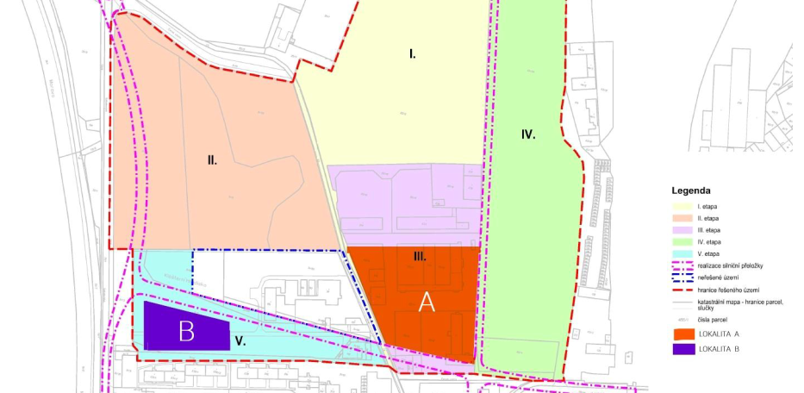

2) LOKALITA B
O poznání méně důležitá plocha ve srovnání s lokalitou „A“, která je v současném územním
plánu vedena jako „plocha veřejného vybavení“. Také tato plocha by umožnila výstavbu
alespoň startovacích bytů či multifunkčního objektu obsahujícího bydlení. Při jeho nižší výšce
a například kaskádovitému řešení, by pohledově odstínil bytové domy sídliště Černá cesta,
čímž by lokalitě pomohl i po estetické stránce. Opět platí zásady o investorovi, kvalitě
architektury atd., které jsem zmínil výše. Taktéž se lokalita nachází mezi inženýrskými sítěmi a
silnicemi, což umožňuje její ideální napojení.
3) Celkově se mi pojetí parku líbí s ohledem na výši investice. Neměla by chybět lokalita komunitní
zahrady, umělecká díla ve veřejném prostoru a doporučil bych i zřízení vhodně
zakomponovaného veřejného ohniště. Kdysi jsem jedno ohniště zřizoval v Řepčíně, v parku
„Řepák“ a mám pocit, že je v Olomouci možná jediné. Zájem je o něj i ze vzdálenějších částí
Olomouce.
Pokud by bylo potřeba, jsem Vám k dispozici.
Zohlednění připomínky:
Pro území platí podmínky ochranného pásma areálu chrámu Navštívení P. Marie na Sv. Kopečku a areálu bývalého premonstrátského kláštera Hradisko, které vylučuje pozemní stavby v lokalitě č. 4, kam patří areál kláštera Hradisko a jeho přímé okolí. Navrhovaná zástavba v ploša A a B je v rozporu s podmínkami ochranného pásma. Dále je navrhovaná zástavba v ploše B a částečně v ploše A v rozporu s podmínkami Územním plánu Olomouc, konkrétně vymezením územní rezervy UR-05 pro plochu dopravní infrastruktury mezi ulicemi Sokolovskou a Pasteurovou (pro základní komunikační síť); za předpokladu prověření nezbytnosti silničního propojení je možné změnou Územního plánu vymezit koridor jako plochu pro dopravní infrastrukturu.

Odesílatel č.15 – podáno písemně
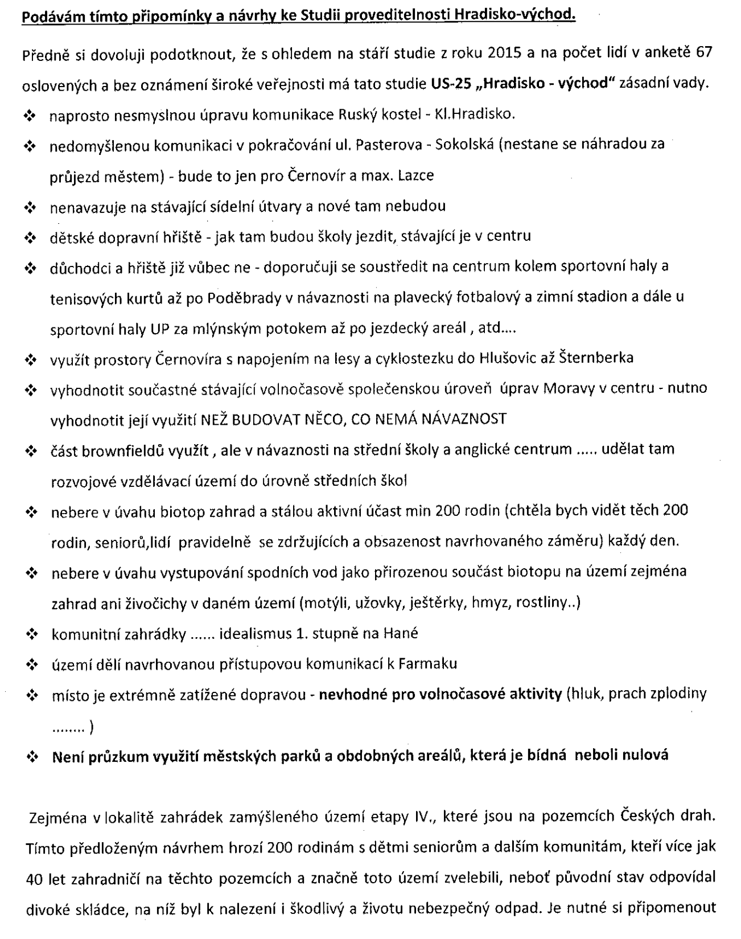
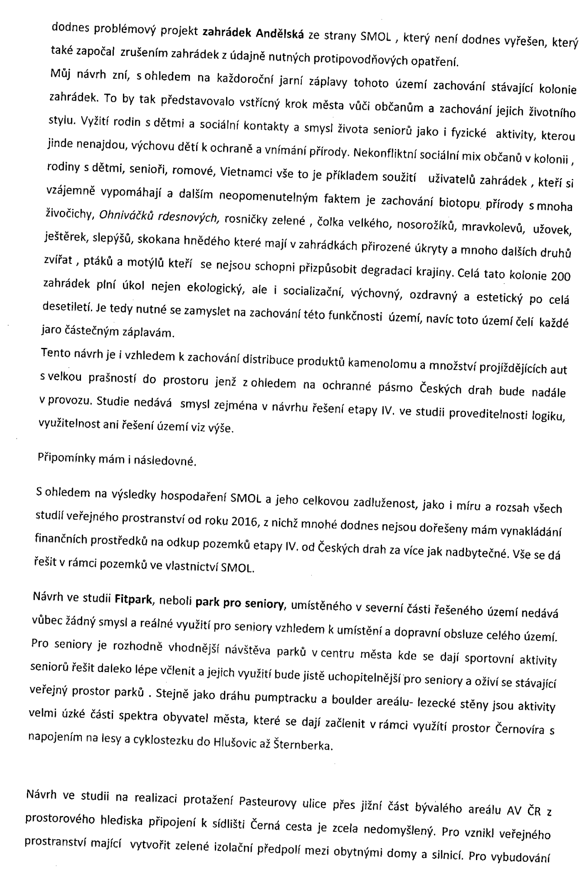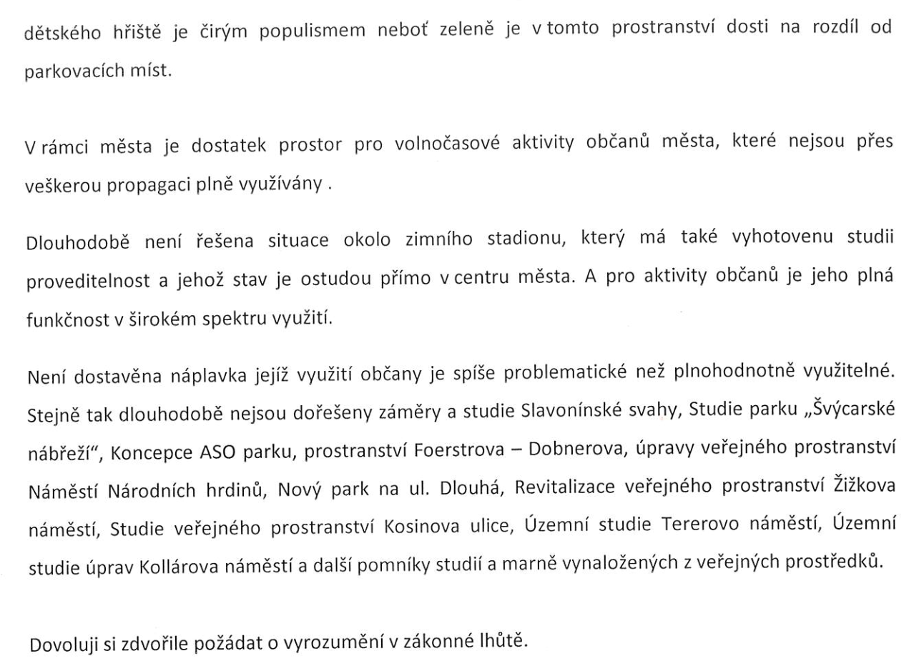

Zohlednění připomínky:
Koncepce územního plánu předpokládá využití tohoto území pro veřejnou rekreaci. Za tímto účelem byly pořízeny územní studie ÚS-25: „Hradisko-východ“ a ÚS-26: „Černá cesta“, byly zpracovány a vloženy do evidence v roce 2015 (zpracovatel Knesl+Kynčl, Ing. arch. Jakub Kynčl)
Studie proveditelnosti „Revitalizace lokality Hradiska-východ“, která bude dokončena do roku 2022 je primárně zaměřena na hospodárnou revitalizaci řešeného území s ohledem na tvorbu a ochranu životního prostředí se zaměřením na zhodnocení aktuálního stavu z hlediska urbanistického, dopravního a rekultivace brownfieldu, s rekreačním využitím území. Návrh komunikace, která propojí ulici Pasteurovu a Sokolovskou není předmětem této studie, je převzato z územní studie Prověření územní rezervy komunikačního propojení v severní části města Olomouce (2016) – viz https://www.olomouc.eu/administrace/repository/gallery/articles/16_/16683/242.jpg
V současnosti je pozemek parc. č. 113/24 v k. ú. Pavlovičky, na které se nachází stávající zahrádkářská kolonie, ve vlastnictví společnosti ČD a.s. Pro území platí podmínky ochranného pásma areálu chrámu Navštívení P. Marie na Sv. Kopečku a areálu bývalého premonstrátského kláštera Hradisko, které vylučuje pozemní stavby v lokalitě č. 4, kam patří areál kláštera Hradisko a jeho přímé okolí. V souladu s podmínkami ochranného pásma je na předmětných pozemcích vymezena v Územním plánu Olomouc přestavbová plocha veřejné rekreace 07/091P a částečně přestavbová plocha veřejných prostranství 09/092P. Studie zde prověřila jako jednu z možností využití komunitní zahrady s cílem nabídnout v souladu s platným územním plánem alternativu využití se zajištěním průchodnosti území, zlepšení vizuální podoby a snížení bariér v území a současně s možností i nadále se věnovat relaxaci, pěstování ovoce a zeleniny.
Je třeba zdůraznit, že město ani nyní, ani výhledově neplánuje změnit využití plochy zahrádkové kolonie a mimo záměru revitalizovat plochu brownfieldu pro přírodně-rekreační využití nemá ani konkrétní investiční záměry pro sousední městské plochy. Ve vypracované studii po zapracování připomínek bude zdůrazněna skutečnost, že se jedná o stávající zahrádkářskou kolonii. Dokončený návrh studie bude zveřejněn na webových stránkách města.

Zapracování připomínek:
- dle připomínek NPÚ – zejména louka (II. etapa)
- doplnění výkresu – vymezení ploch dle etapizace s popisem koncepce (etapa IV. – stávající zahrádkářská kolonie + schematické doplnění prostupnosti, etapa III. – zázemí + sportoviště – možné různé typy, koridor pro cyklostezku na pozemku ve vlastnictví města, …)
- návrhový výkres – název: prověření možného využití území – zohlednění členění na etapy I., III. a IV. – mj. vyznačení hranice mezi etapami I. a III., vedení cyklostezky ve stopě nové komunikační osy na pozemcích ve vlastnictví města), zohlednění připomínek NPÚ
- doplnění příkladů využití dle vypořádání připomínek

